messut ja jumalanpalvelukset

MATTEUKSENKIRKOSSA (Turunlinnantie 3)

20.3. klo 10 Palmusunnuntain messu
24.3. klo 18 Kiirastorstain messu

25.3. klo 10 Pitkäperjantain sanajumalanpalvelus

27.3. klo 10 Pääsiäispäivän perhemessu

28.3. klo 10 Toisen pääsiäispäivän sanajumalanpalvelus

PUOTILAN KAPPELISSA (Puotilantie 5)

24.3. klo 18 Kiirastorstain messu
VARTIOKYLÄN KIRKOSSA (Kiviportintie 5)

20.3. klo 16 Palmusunnuntain perhemessu

musiikkitilaisuudet

Ma 21.3. klo 18 Puotilan kappelissa
Passioiden hedelmiä - Itä-Helsingin musiikkiopiston laulajien konsertti.
Vapaa pääsy ja ohjelma.

23.3. klo 19 Hiljaisen viikon iltamusiikki Matteuksenkirkossa
Luukas-passio - Suomalaisen passiomusiikin ilta.
Jere Martikainen, tenori
Cantus Novus ja Matteus kyrkokör, joht. Marianne Sundroos
Katri Vanhamäki, urut. Vapaa pääsy.
Pänkäläinen - Salonen - Immonen - Kuusisto

Pe 25.3. klo 15 Kaksikielinen Jeesuksen kuolinhetken musiikkihartaus Puotilan kappelissa

Teea Karttunen, huilu
Leena Salminen, oboe
Anders Forsman, urut
Quantz - J.S. Bach - W.F. Bach - C.P.E Bach

Muuta toimintaa
Hiljaisuuden keidas Matteuksenkirkon takkahuoneessa hiljaisella viikolla kirkon aukioloaikoina. Mahdollisuus pysähtyä ja hiljentyä.

lisätietoa

Seurakunnan internetsivut: www.helsinginseurakunnat.fi/vartiokyla

Kirkkoherranvirasto palvelee ma-pe 10-11 ja 12-14 osoitteessa Turunlinnantie 3, 00900 Helsinki, 09 2340 6400. Sähköpostia voit lähettää osoitteeseen: vartiokyla.srk@evl.fi

.
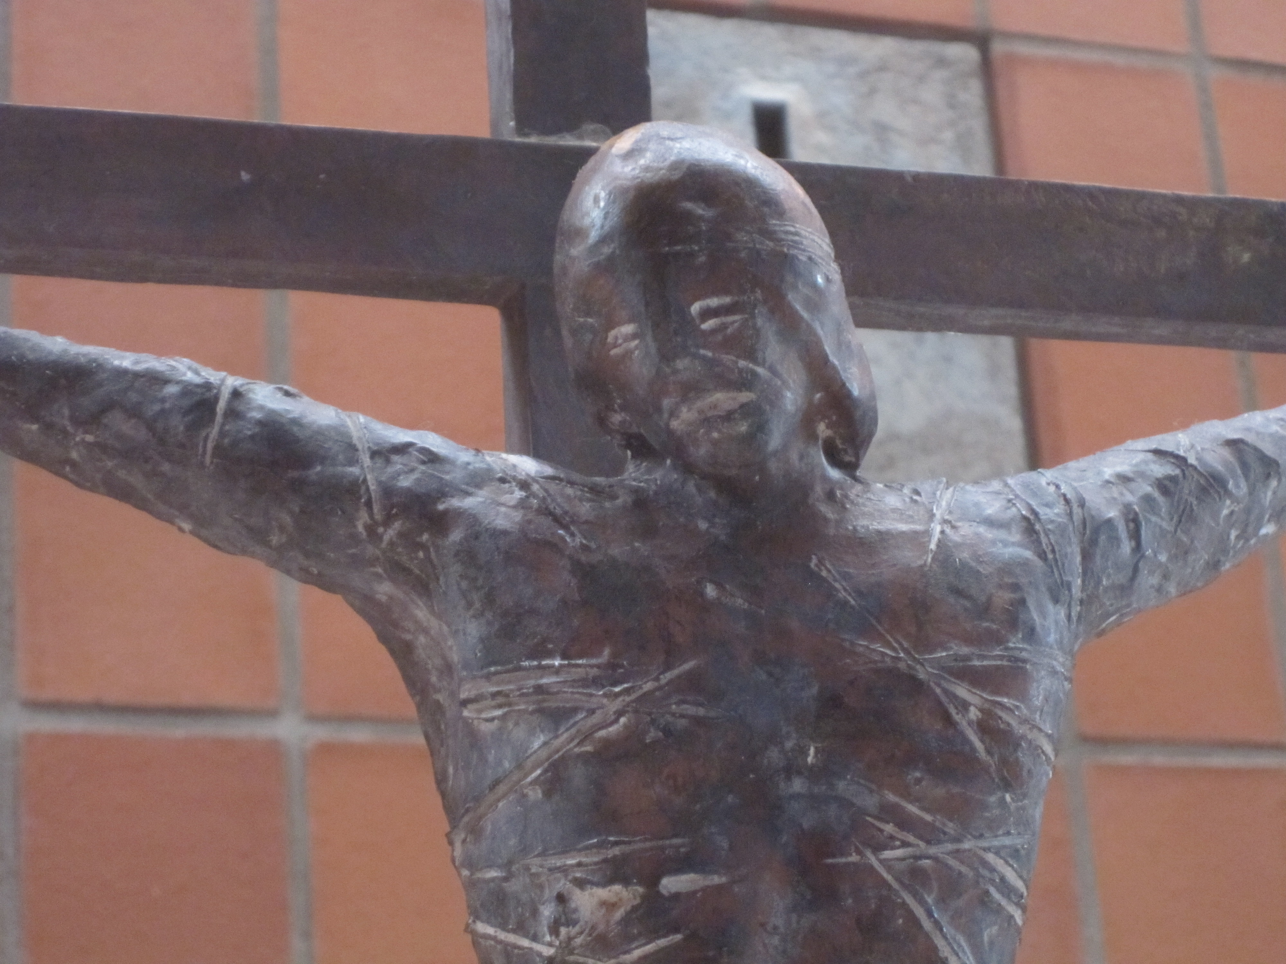

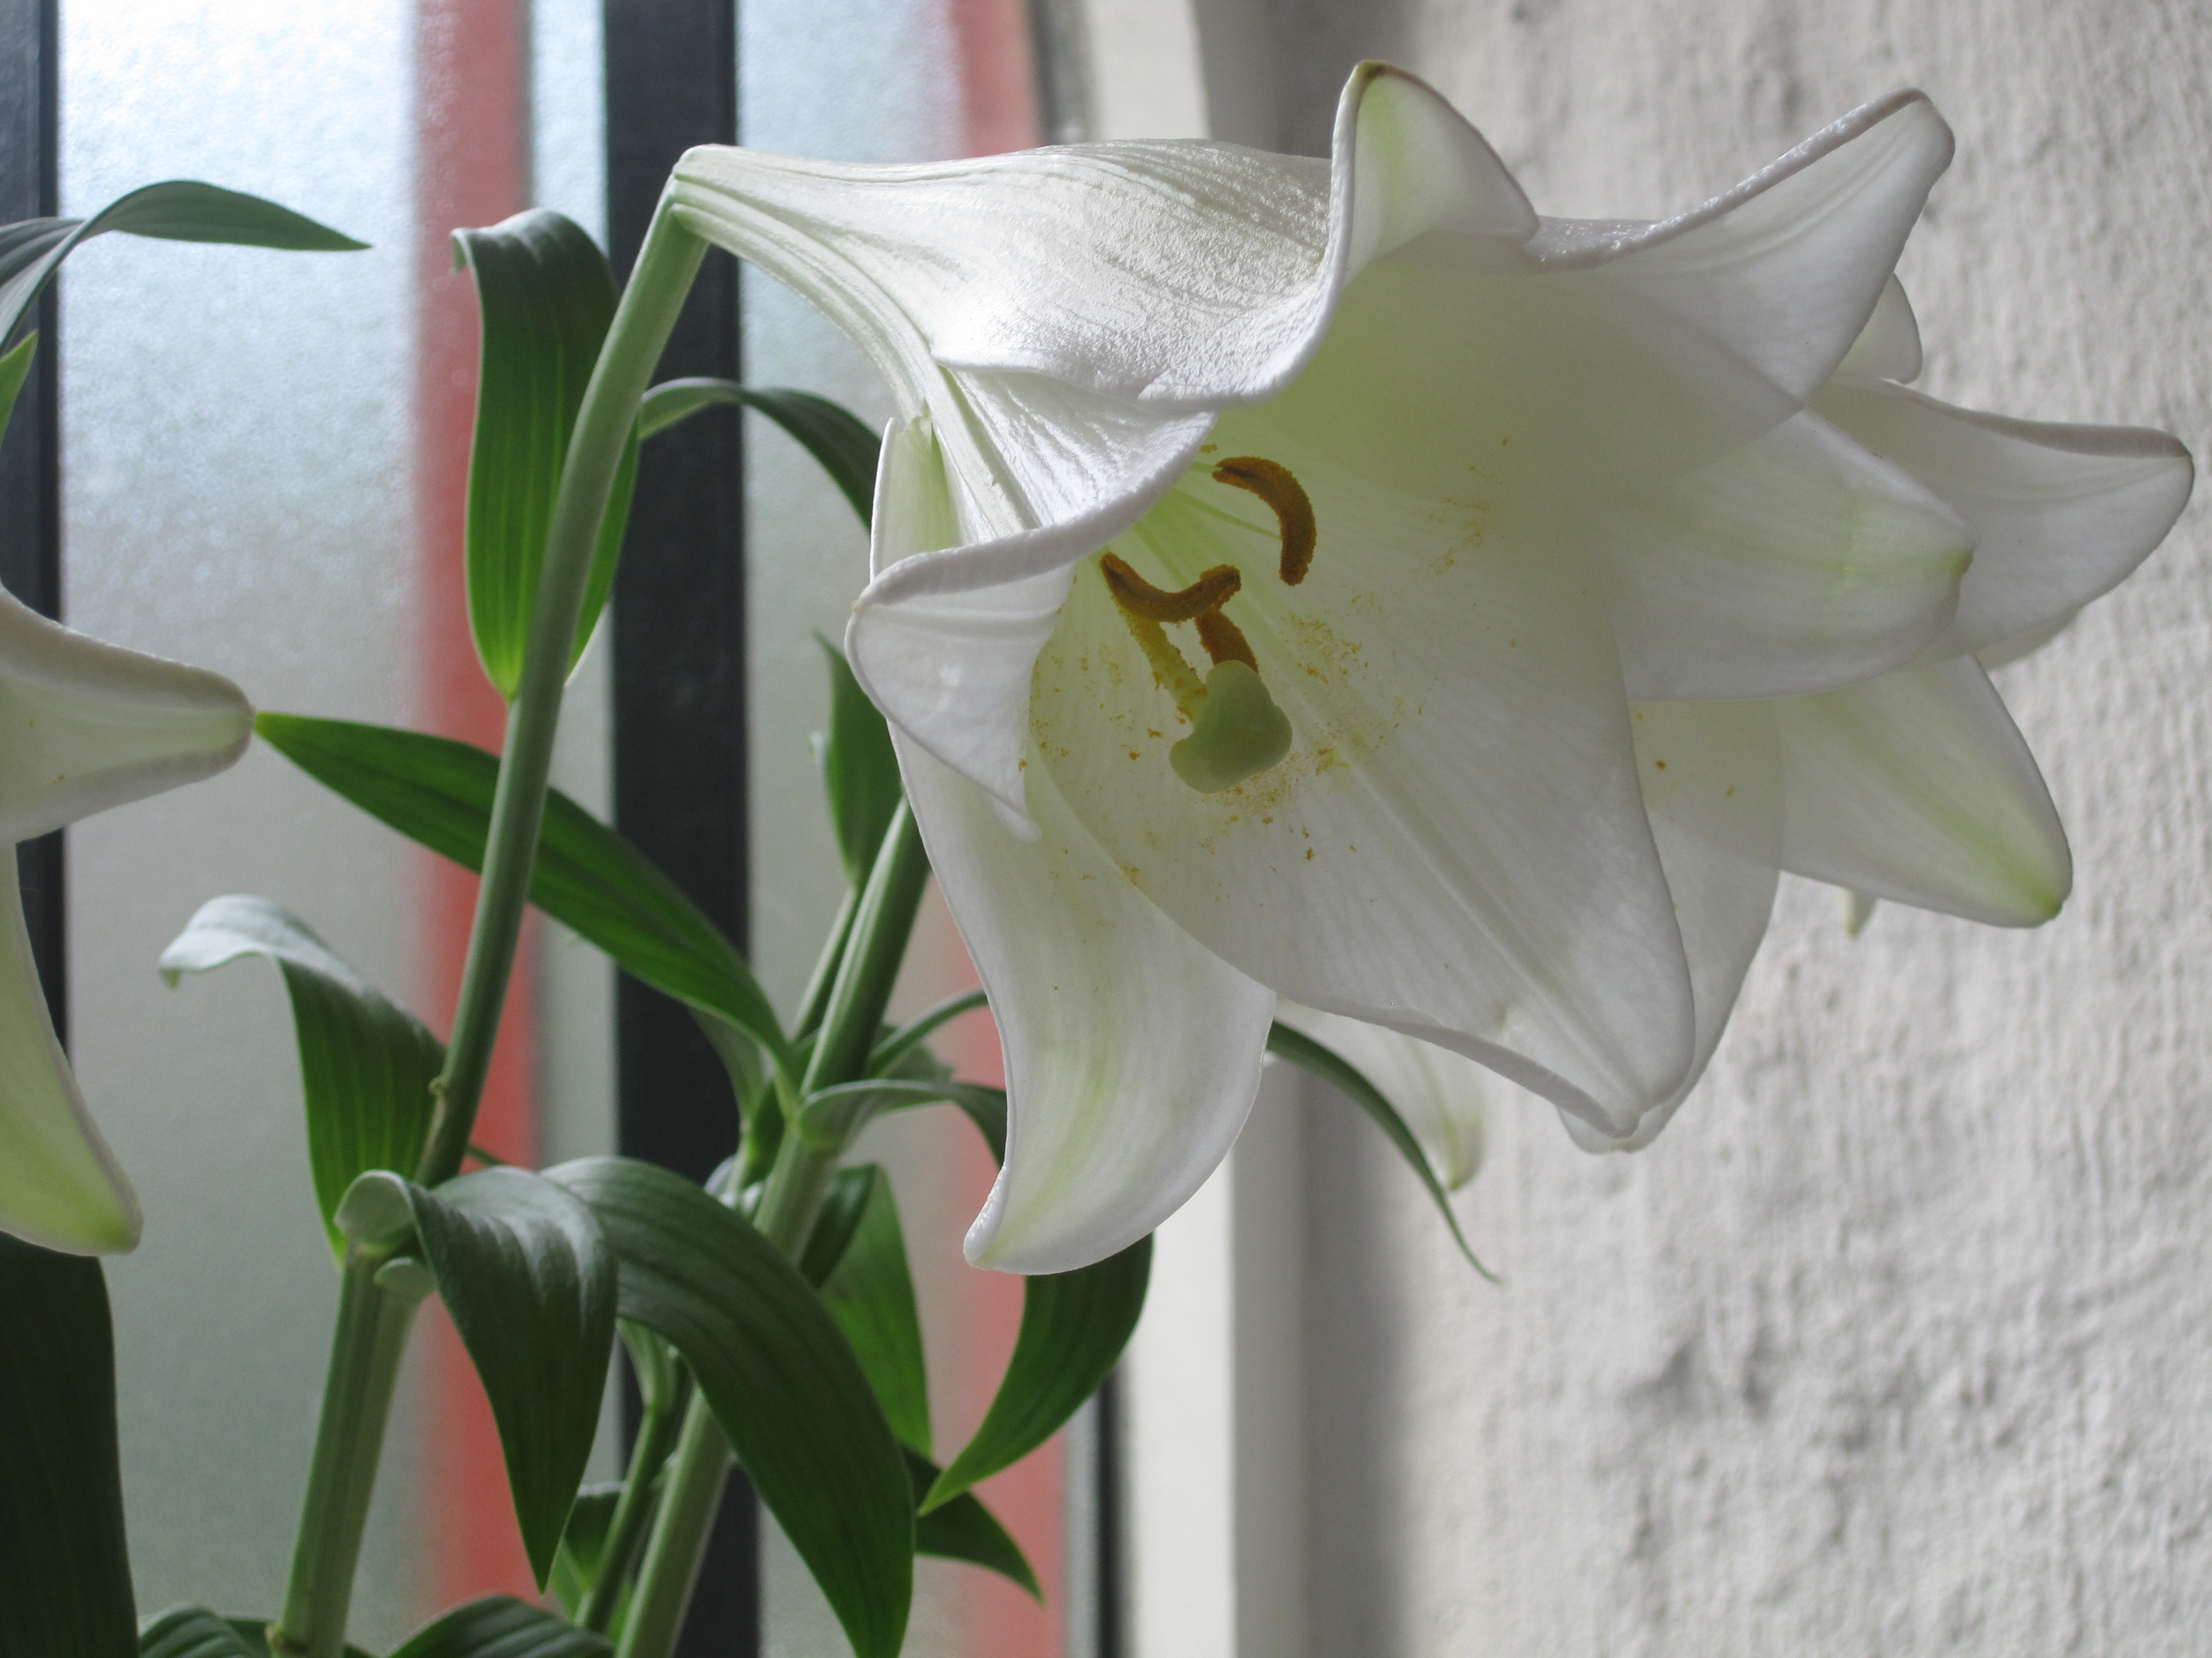

Siunattua
pääsiäisen aikaa!

Pääsiäinen 2016

Vartiokylän seurakunnassa

